**ATELIERE DE CREATIE – FABRICA DE JUCARII SI Reptiland**

**Ateliere de creatie – la Fabrica de jucarii și Vizita la Reptiland**

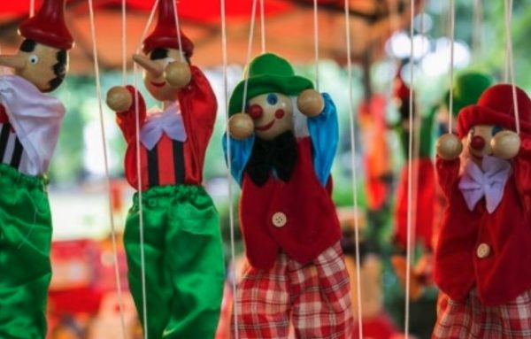

**» 295 Lei/ participant**

**Excursie de o zi in 2025 (la cerere):**

**Plecare din Bucuresti la locul si ora stabilite de comun acord.**

Atelierele pentru scolari sunt o modalitate excelenta de a stimula creativitatea, curiozitatea si interesul pentru diverse domenii de cunoastere. Prin participarea la astfel de activitati, elevii pot descoperi noi pasiuni, deprinde noi abilitati si dezvolta noi prietenii. Atelierele sunt organizate pe diferite teme, cum ar fi arta, muzica, sport,dans, ecologie,pictura,lucru manual etc. si pot fi adaptate la nivelul si nevoile fiecarui grup de scolari.

**» PACHETUL INCLUDE:**

* Transport cu autocar clasificat pentru turism intern si extern;
* Vizite la obiectivele din program;
* Atelierul de vopsit/pictat jucării;
* Materiale necesare atelierului de vopsit/pictat (pensule,vopseluri,șorțulețe);
* Coordonator atelier de vopsit/pictat jucării;
* Masa de prânz;
* Ghid însoțitor pe traseu;
* Intrările la obiectivele turistice din program.
* Gratuități pentru cadrele didactice conform ofertei.

**» PACHETUL NU INCLUDE:**

* Cheltuieli personale.

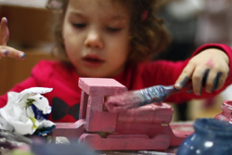

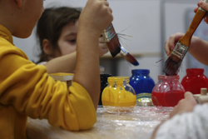

Fabrica de Jucarii din Lemn isi propune sa evidentieze aspectele placute ale unei jucarii din lemn. Simplitatea si naturaletea joaca un rol foarte important, iar in tandem cu frumusetea si culorile vii, starnesc interesul si pun la lucru imaginatia copiilor. De asemenea, faptul ca sunt realizate din lemn asigura rezistenta jucariilor. Produsele sunt special concepute pentru a incuraja spiritul de distractie si pentru a crea mediul propice de invatare. In cadrul turului ghidat prin fabrica, copiii se vor bucura de cateva demonstratii, pentru a intelege cum s eprelucreaza lemnu si prin ce minune lemnul se transforma in jucariile atat de indragite de copii!  
Dupa ce vedem cum se realizeaza jucariile, mergem in sala special amenajata, unde copiii participa la un atelier de pictat jucarii, sub indrumarea unui specialist din fabrica.  
Jucaria pictata va putea fi luata acasa de catre fiecare copil, drept suvenir!

Luam masa de pranz in zona Moara Vlasiei la un restaurant local.

Apoi vizitam **Reptiland.**

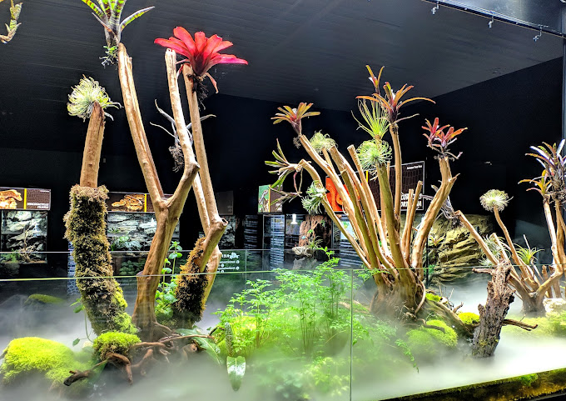

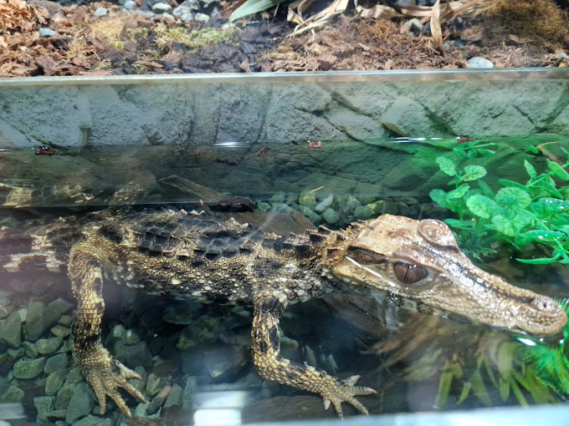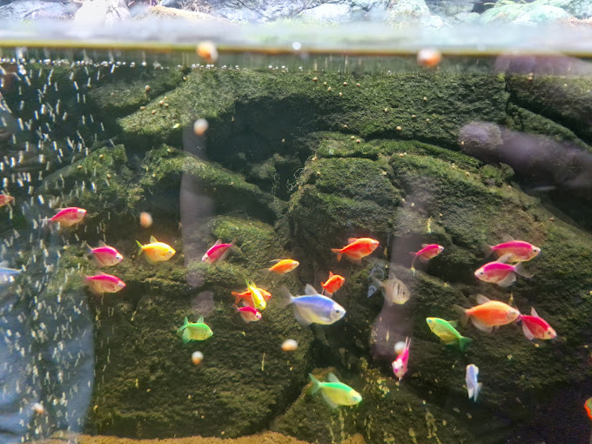

**Reptiland - o aventură educațională pentru întreaga familie**

In **Reptiland** intalnim reptile exotice, şerpi şi amfibieni, din întreaga lume într-un cadru natural.

**Reptiland București** ar putea fi caracterizat drept un *muzeu modern de științe ale naturii, unde poti viziona permanent [expoziții de reptile](https://reptiland.ro/expozitie/)și plante exotice*

NOTA:

* Înscrierea se face cu cel puțin o săptămână înainte de atelier prin email sau la telefon Confirmarea înscrierii se va face printr-un e-mail al organizatorilor.
* Durata atelierelor este de 2-3 ore, de luni până vineri, în funcție de orarul copiiilor.
* Numărul de participanți este de minimum 20 copii.
* Numărul minim determină și costul/copil.
* Programul propus poate fi personalizat la dorința grupului
* Alte destinații pot fi realizate la cerere!
* Prețul se va recalcula în funcție de alte opțiuni personale care nu fac parte din oferta inițială.

**Dupa vizitarea Fabricii de Jucarii si Reptiland ne intoarcem la Bucuresti.**

Sosire in Bucuresti seara dupa ora 21:00 in functie de conditiile de trafic si meteo.

**Nota: Programul poate suferi modificari in functie de trafic, conditii meteo nefavorabile si alte aspecte care pot sa apara (greva,etc.)**

**Categoria hotelurilor si a mijloacelor de transport este in conformitate cu normele locale.**

**Tarifele sunt valabile pentru conditiile de mai sus. Modificarea perioadei, a numarului de participanti sau a altor conditii, atrage dupa sine si modificari ale ofertei.**

